

**ĐOÀN TNCS HỒ CHÍ MINH TỈNH CAO BẰNG**

**TÀI LIỆU SINH HOẠT CHI ĐOÀN**

**THÁNG 11/2024**

**\*\*\***

**CHỦ ĐỀ: “THANH NIÊN VỚI PHÁP LUẬT”**

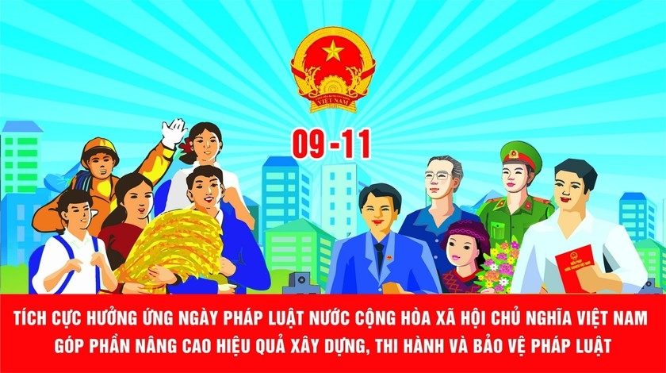

**I. Theo dòng lịch sử**

|  |  |
| --- | --- |
| 04/11/1909- 04/11/2024 | Kỷ niệm 115 năm Ngày sinh đồng chí Hoàng Văn Thụ. |
| 07/11/1917- 07/11/2024 | Kỷ niệm 107 năm Ngày Cách mạng Tháng Mười Nga. |
| **09/11/2013**-**** **09/11/2024** | Kỷ niệm 11 năm Ngày Pháp luật Nước Cộng hòa Xã hội Chủ nghĩa Việt Nam. |
| 18/11/1930****-**** 18/11/2024 | Kỷ niệm 94 năm ngày thành lập Mặt trận Dân tộc thống nhất Việt Nam **-** Ngày truyền thống mặt trận tổ quốc Việt Nam. |
| 18/11/2003****-**** 18/11/2024 | Kỷ niệm 21 năm “Ngày hội đại đoàn kết toàn dân tộc”. |
| 20/11/1958****-**** 20/11/2024 | Kỷ niệm 66 năm Ngày Quốc tế hiến chương các Nhà giáo. |
| 20/11/1982****-**** 20/11/2024 | Kỷ niệm 42 năm Ngày Nhà giáo Việt Nam. |
| 23/11/2005-23/11/2024 | Kỷ niệm 19 năm Ngày di sản văn hoá Việt Nam. |
| 23/11/1940-23/11/2024 | Kỷ niệm 84 năm Ngày Nam Kỳ khởi nghĩa. |
| 23/11/1946**-**  23/11/2024 | Kỷ niệm 78 năm Ngày thành lập Hội Chữ thập đỏ Việt Nam. |
| 27/11/1929**-** 27/11/2024 | Tưởng niệm 95 năm Ngày mất Cụ Phó Bảng Nguyễn Sinh Sắc. |
| 28/11/1820- 28/11/2024 | Kỷ niệm 204 năm Ngày sinh Ph.Ăng-ghen. |

# ****II. Một số ngày truyền thống, kỷ niệm trong tháng****

**1. Kỷ niệm 115 năm ngày sinh đồng chí Hoàng Văn Thụ (04/11/1909 - 04/11/2024)**

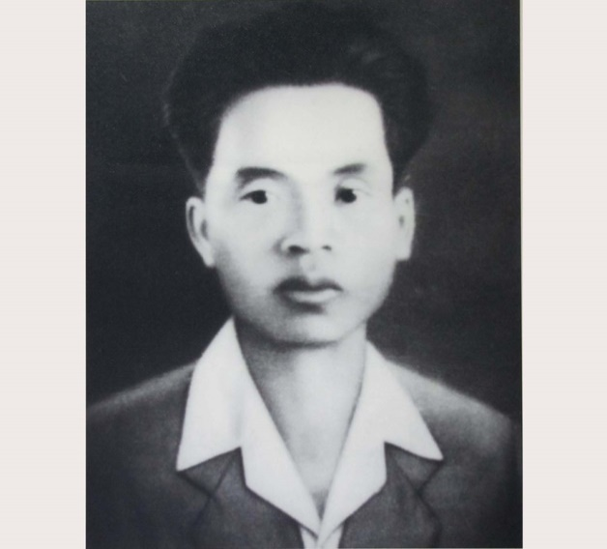Đồng chí Hoàng Văn Thụ, sinh ngày 04/11/1909, trong một gia đình nông dân dân tộc Tày có truyền thống yêu nước và hiếu học tại làng Phạc Lạn, tổng Nhân Lý, châu Văn Uyên (nay là thôn Nhân Hòa, xã Hoàng Văn Thụ, huyện Văn Lãng, tỉnh Lạng Sơn). Từ nhỏ cậu bé Hoàng Văn Thụ đã được cha dạy chữ Nho và chữ quốc ngữ. Vốn thông minh, nhanh nhẹn nên cậu học bài rất nhanh, luôn được thầy yêu, trò mến. Sau khi rời trường làng, ông theo học trường “Tiểu học Pháp – Việt Lạng Sơn” tại thị xã Lạng Sơn. Ở đây ông được học về “*Tự do, Bình đẳng, Bác ái*” theo văn hóa của người Pháp. Từ đó, ông suy ngẫm rất nhiều về tương lai độc lập, tự do của dân tộc và mong muốn tìm ra con đường giải phóng dân tộc Việt Nam khỏi ách áp bức, bóc lột, nô lệ của thực dân Pháp.

## *Ảnh tư liệu: Chân dung đồng chí Hoàng Văn Thụ*

Với truyền thống cách mạng của gia đình, quê hương và với lòng yêu nước nồng nàn, ông tham gia, vận động nhiều thanh niên yêu nước cùng tham gia phong trào đấu tranh đòi thả nhà yêu nước Phan Bội Châu, để tang chí sĩ Phan Chu Trinh. Năm 1926, ông cùng Lương Văn Tri thành lập nhóm thanh niên yêu nước ở Lạng Sơn. Cuối năm 1927, ông cùng Lương Văn Tri sang Quảng Tây (Trung Quốc) – Nơi Việt Nam thanh niên cách mạng đồng chí Hội đang tổ chức các lớp huấn luyện chính trị. Khi ông vừa đến Quảng Tây, bị đặc vụ vây bắt. Ông chạy thoát về Long Châu, làm rất nhiều công việc để kiếm sống và hoạt động cách mạng.

Năm 1930, ông làm việc tại xưởng cơ khí Nam Hưng – là tổ chức cách mạng do người Việt lập ra, vừa là cơ sở liên lạc, nơi hội họp tổ chức cách mạng, vừa là cơ sở hoạt động kinh tế để lấy kinh phí hoạt động cách mạng. Tại đây, chi bộ Đông Dương cộng sản Đảng gồm ba người: Hoàng Văn Thụ, Hoàng Vĩnh Tuy và Hoàng Đình Giong được thành lập, đồng chí Giong làm Bí thư. Đồng chí Thụ được cử về Long Châu gây dựng cơ sở ở Lũng Nghìu làm nơi liên lạc với những người cách mạng Việt Nam. Năm 1930, ông đã gây dựng được 3 tổ quần chúng tại các xóm Ma Mèo, Tà Lài; tới năm 1931, mở rộng ra rất nhiều địa phương khác như: Na Sầm, Đồng Đăng, Kỳ Lừa,...; tới năm 1932 mở rộng tới xã Nhân Lý quê hương của ông. Khi vận động được người nào, ông tập hợp mọi người tại hang Áng Cúm để huấn luyện rồi giao nhiệm vụ trở về phát triển tổ chức trong nước.

Năm 1932, sau khi bắt liên lạc với đồng chí Lê Hồng Phong và được học về chủ Nghĩa Mác – Lê Nin, ông làm trợ bút cho tờ báo Châu Giang. Đây là vốn kinh nghiệm quý báu để ông làm chủ biên tờ báo *“Tranh đấu”* ở miền thượng du sau này.

Cuối năm 1934, đồng chí Thụ cùng các đảng viên trong Ban Liên Tỉnh ủy lâm thời họp và đề cử đại biểu đi dự Đại hội Đại biểu toàn quốc của Đảng Cộng sản Đông Dương. Năm 1935, đồng chí được cử về nước hoạt động cách mạng.

Thời kỳ 1936 - 1939, thời kỳ Mặt trận dân chủ Đông Dương, sau một thời gian sang Trung Quốc để in văn kiện Đại hội Đảng gửi về nước, tháng 2/1937, đồng chí Thụ về Cao Bằng lãnh  đạo phong trào bình dân và viết báo “*Lao động”*. Sau đó, vì bị người Pháp theo dõi gắt gao, đồng chí trốn sang Hương Cảng, Trung Quốc.

Giữa năm 1938, đồng chí về gặp Xứ ủy Bắc kỳ tại Hà Nội để truyền đạt chủ chương thành lập Mặt trận Dân chủ chống phát xít ở Đông Dương. Đồng chí được bầu vào Ban thường vụ Xứ ủy Bắc kỳ, cùng với đồng chí Trường Chinh và Hoàng Quốc Việt, Bí thư Liên xứ ủy Bắc – Trung kỳ giai đoạn này là đồng chí Hoàng Văn Nọn. Sau đó, đồng chí được cử ra Hòn Gai, Uông Bí để củng cố cơ sở Đảng.

Đầu năm 1939, đồng chí được cử làm Bí thư Xứ ủy Bắc kỳ. Bị Pháp theo dõi, khủng bố ráo riết, đồng chí cải trang, di chuyển và ở nhờ trong nhiều nhà người tham gia cách mạng. Nhiều người biết đến đồng chí với tên gọi thân thương, trìu mến: anh Lý, đồng chí Bảy,... Ngoài công việc ở Xứ ủy, đồng chí còn được giao nhiệm vụ trực tiếp phụ trách Thành ủy Hà Nội. Do bị nội phản, Thành ủy liên tục bị phá. Từ năm 1939 đến 1943, đồng chí đã hơn 10 lần khôi phục lại Thành ủy Hà Nội. Công việc tuy quá gian nan, vất vả nhưng đồng chí luôn cố gắng hoàn thành xuất sắc mọi nhiệm vụ mà tổ chức giao phó.

Tháng 11/1940, tại Hội nghị Trung ương Đảng Cộng sản Đông Dương lần thứ 7, đồng chí Hoàng Văn Thụ cùng Trường Chinh và Hoàng Quốc Việt được bầu là Ủy viên thường vụ Trung ương Đảng, đồng chí Trường Chinh là quyền Tổng bí thư.

Đầu năm 1941, đồng chí được cử sang Tĩnh Tây, dự Đại hội đoàn thể cách mạng Việt Nam để bàn việc thống nhất các lực lượng cách mạng trong và ngoài nước. Đồng chí đã gặp Nguyễn Ái Quốc và nhận trách nhiệm cùng Tỉnh ủy Cao Bằng đón Nguyễn Ái Quốc về nước, nhưng chuyến đi đó chưa đón được. Tháng 4/1941, Nguyễn Ái Quốc từ Vân Nam qua Quảng Tây về Cao Bằng, ở tại hang Pác Pó.

Tại Pác Bó, tháng 5 năm 1941, ông cùng đoàn đại biểu Xứ ủy Bắc kỳ dự Hội nghị Trung ương lần thứ 8 và được cử vào Ban thường vụ Trung ương Đảng. Đại hội thành lập Việt Nam Cách mạng đồng minh (Việt Minh) đã cử đồng chí Hoàng Văn Thụ vào Lâm thời Tổng bộ Việt Minh. Ông được phân công là Thường vụ Trung ương phụ trách Binh vận (vận động binh lính địch và nhân dân tham gia cách mạng).

Ngày 25/8/1943, đồng chí Hoàng Văn Thụ bị cảnh sát, mật thám Pháp vây bắt ở khu Tám Mái, phố Kim Mã (nay là khu vực nhà máy in Tiến Bộ, Hà Nội). Biết đồng chí là cán bộ cấp cao, chúng hí hửng những tưởng sẽ moi được nhiều thông tin mật cấp nhà nước. Chúng đưa đồng chí Thụ về giam tại Nhà tù Hỏa Lò và canh gác rất cẩn thận. Nhiều ngày giam cầm, thực dân Pháp dùng nhiều thủ đoạn hòng gây áp lực khiến đồng chí Thụ khai ra những bí mật quốc gia, chỉ điểm căn cứ cách mạng. Chúng dụ dỗ ngon ngọt, mua chuộc, hứa hẹn về chức quyền, tiền bạc, hòng làm lung lạc tinh thần của đồng chí Hoàng Văn Thụ. Nhưng không. Chúng đã nhầm, trăm ngàn đồng bạc và một chức quan lớn không bằng tấm lòng kiên trung với Tổ quốc của đồng chí. Ngàn lời nịnh bợ dối trá không lay chuyển nổi ý chí sắt đá của đồng chí Hoàng Văn Thụ. Biết ngon ngọt không làm lung lay ý chí cách mạng của người chiến sĩ cộng sản kiên trung Hoàng Văn Thụ, bọn tay sai đã dùng đòn roi, gông cùm tra tấn hết sức dã man đồng chí. Chúng đánh đồng chí trong xà lim, đánh trên gác, đánh trong hầm đá; chúng đánh ngày, đánh đêm; một hòm điện không đủ, chúng dùng hai hòm điện; chán đòn điện, đòn bộ, chúng lại dùng đòn nước,… nhưng kẻ thù vẫn không moi được ở đồng chí Hoàng Văn Thụ một bí mật nào của cách mạng. Câu trả lời của đồng chí bình tĩnh đến lạ kỳ: “*Tôi thoát ly gia đình từ năm 17 tuổi, sang Trung Quốc làm thợ rồi làm cách mạng. Lúc trở về làm việc tuyên truyền cách mạng. Không ở nhà ai cả. Chỉ ở một chiếc thuyền, liên lạc với anh em cũng ở thuyền*” (Trích trong “*Hoàng Văn Thụ: Tiểu sử*” của nhà xuất bản Chính trị Quốc gia – Sự thật, 2015). Tức giận, phẫn nộ, thực dân Pháp ghép tội tử hình đồng chí Hoàng Văn Thụ.

Trong nhà lao thực dân Pháp, đồng chí truyền thụ nhiều lý luận cách mạng và nêu cao tinh thần bất khuất cho các đồng đội trong ngục. Đồng chí  mở cuộc tranh luận với các thủ lĩnh Đảng Đại Việt làm họ thấy chủ trương đúng đắn của Mặt trận dân tộc thống nhất chống Pháp - Nhật do Đảng Cộng sản Đông Dương lãnh đạo. Đồng chí tranh thủ cảm hóa các giám ngục, binh lính trông tù và được rất nhiều người tù kính trọng. Ðồng chí đã thực hiện xuất sắc chủ trương của Ðảng *“biến nhà tù đế quốc thành trường học cộng sản”.*

Sáng ngày 24/5/1944, thực dân Pháp mang đồng chí ra xử bắn. Đồng chí ung dung ra pháp trường Tương Mai. Khi giám thị hỏi đồng chí có cần bịt mắt hay không, đồng chí trả lời: “*Không cần*”. Quan toà hỏi đồng chí có cần nói lời cuối cùng, đồng chí nói: “*Trong cuộc đấu tranh sinh tử, giữa chúng tôi, những người mất nước và các ông, những kẻ cướp nước, sự hy sinh của những người như tôi là một sự dĩ nhiên. Chỉ biết rằng cuối cùng chúng tôi sẽ thắng*”. Cha cố hỏi đồng chí có cần rửa tội hay không, đồng chí đáp: “*Cảm ơn ông, tôi không có tội gì. Nếu yêu nước, cứu nước là có tội thì những người Pháp hiện giờ đang đấu tranh chống phát xít Đức bên nước ông đều là có tội cả. Ông hãy về hỏi xem họ có tội không?*”. Năm đó người chiến sĩ cộng sản kiên trung Hoàng Văn Thụ mới 38 tuổi xuân xanh.

*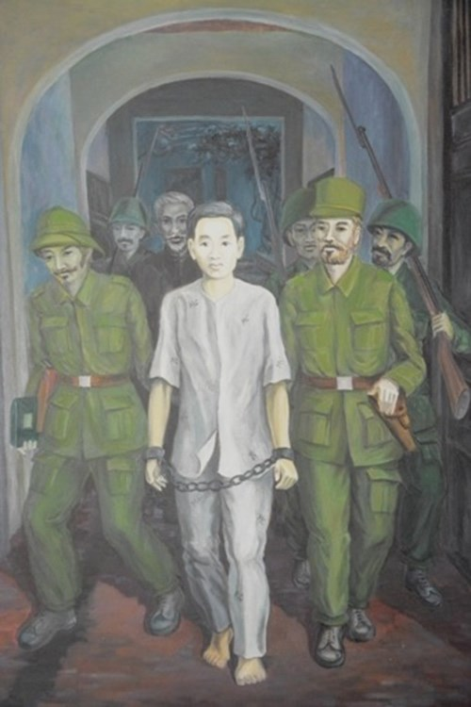Đồng chí Hoàng Văn Thụ bị thực dân Pháp giải từ Nhà tù Hỏa Lò ra pháp trường  
ngày 24/5/1944 (Nguồn: Di tích Nhà tù Hỏa Lò).*

Trước khi bị địch bắn, Hoàng Văn Thụ đã viết một bài thơ nhắn gửi các đồng chí và nhắn gửi bà Hoàng Ngân – người vợ đã đính ước đang bị giam ở xà lim bên cạnh. Đó là bài thơ “*Nhắn bạn”*:

*Việc nước xưa nay có bại thành*

*Miễn sao giữ được trọn thanh danh*

*Phục thù, chí lớn không hề nản*

*Ngọc nát còn hơn giữ ngói lành.*

*Thân dẫu lao tù lâm cảnh hiểm,*

*Chí còn theo dõi buổi tung hoành.*

*Hỡi bạn gần xa hăng chiến đấu,*

*Trước sau xin giữ tấm lòng thành!*

Cả cuộc đời chiến đấu của đồng chí Hoàng Văn Thụ không dài nhưng rất nhiều ý nghĩa. Trên bảng ghi công Tổng khởi nghĩa tháng Tám 1945 có tên đồng chí Hoàng Văn Thụ. Các thế hệ Việt Nam luôn ghi nhớ tấm gương hy sinh và cuộc đời chiến đấu của ông cho sự nghiệp giải phóng dân tộc. Trước những cống hiến lớn lao ấy, đồng chí Hoàng Văn Thụ được truy tặng danh hiệu Anh hùng, liệt sĩ. Phần mộ của đồng chí được xây cất đẹp đẽ tại nghĩa trang Mai Dịch. Người dân xã Nhân Lý, quê hương ông tự hào đổi sang tên là xã Hoàng Văn Thụ để con cháu đời đời tưởng nhớ đến những cống hiến lớn lao của đồng chí với sự nghiệp cách mạng, giải phóng quê hương đất nước.

***Nguồn: Ban Tổ chức – Kiểm tra tổng hợp***

**2. Kỷ niệm 107 năm Ngày Cách mạng Tháng Mười Nga (07/11/1917 - 07/11/2024)**

Trải qua những biến cố thăng trầm của lịch sử, chúng ta chiêm nghiệm và ý thức đầy đủ, sâu sắc hơn về tầm vóc, giá trị, ý nghĩa và sức sống mãnh liệt của Cách mạng Tháng Mười Nga trong thế giới đương đại cũng như trong sự nghiệp đổi mới, xây dựng và bảo vệ Tổ quốc Việt Nam xã hội chủ nghĩa.

Đúng như V.I.Lênin đã khẳng định: “Cái ngày vĩ đại ấy càng cách xa chúng ta, thì ý nghĩa của cuộc cách mạng vô sản ở Nga càng trở nên rõ rệt, chúng ta cũng càng suy nghĩ sâu về toàn bộ kinh nghiệm thực tiễn công tác của chúng ta”, thấy rõ hơn tầm vóc, giá trị và ý nghĩa của [Cách mạng Tháng Mười Nga](https://www.qdnd.vn/ky-niem-110-nam-ngay-bac-ho-ra-di-tim-duong-cuu-nuoc/hanh-trinh-lich-su/hanh-trinh-tren-que-huong-cach-mang-thang-muoi-nga-661020) đối với việc khai mở con đường thực hiện tiến bộ xã hội, đưa các dân tộc thuộc địa bị áp bức trở thành chủ nhân xây dựng cuộc sống mới: Hòa bình, độc lập, ấm no, tự do, hạnh phúc.

Cách mạng Tháng Mười Nga đã đi vào lịch sử nhân loại như là một sự kiện vĩ đại, có tiếng vang và tầm ảnh hưởng sâu sắc, làm rung chuyển cả thế giới. Kết quả của cuộc cách mạng ấy là hình thái kinh tế - xã hội cộng sản chủ nghĩa được xác lập với giai đoạn đầu của nó là chủ nghĩa xã hội (CNXH).

|  |
| --- |
| Kỷ niệm 104 năm Cách mạng Tháng Mười Nga (7-11-1917 / 7-11-2021): Tầm vóc, giá trị và ý nghĩa Cách mạng Tháng Mười Nga |

*Ảnh tư liệu: Lãnh tụ Đảng Bolshevik V. I. Lênin tuyên bố thành lập chính quyền Xô Viết tại Đại hội Xô Viết toàn Nga ngày 07/11/1917 tại điện Smolny, ngay sau khi chiếm Cung điện mùa Đông.*

Nhấn mạnh điều này, Bác Hồ viết: “Giống như mặt trời chói lọi, Cách mạng Tháng Mười chiếu sáng khắp năm châu, thức tỉnh hàng triệu người bị áp bức, bóc lột trên trái đất. Trong lịch sử loài người chưa từng có cuộc cách mạng nào có ý nghĩa to lớn và sâu xa như thế”. Nó đã chứng minh chân lý: Loài người từ bỏ chủ nghĩa tư bản tiến lên CNXH là một tất yếu khách quan, một thực tế lịch sử không thể đảo ngược. Chủ nghĩa tư bản không phải là tương lai của loài người. Độc lập dân tộc và CNXH là sự lựa chọn duy nhất đúng đắn của chúng ta.

[Cách mạng Tháng Mười Nga](https://www.qdnd.vn/phong-chong-dien-bien-hoa-binh/thanh-qua-cua-cach-mang-thang-muoi-nga-van-luon-toa-sang-599002) là cuộc cách mạng xã hội duy nhất trong lịch sử thực hiện được mục tiêu: Giải phóng con người, giải phóng giai cấp, giải phóng dân tộc, giải phóng xã hội và tiến tới giải phóng toàn nhân loại. Nhờ đó, con người được sống với đúng nghĩa là CON NGƯỜI, phẩm giá, lương tri, danh dự, công bằng và lẽ phải được tôn trọng; hòa bình, độc lập, tự do, ấm no, hạnh phúc đã được tìm thấy giá trị đích thực; tài năng sáng tạo của con người được thừa nhận và phát huy.

Vì thế, chỉ trong vòng vài thập kỷ xây dựng CNXH, Liên Xô đã trở thành thành trì vững chắc của phong trào cách mạng thế giới, lực lượng chủ yếu cứu nhân loại thoát khỏi thảm họa của chủ nghĩa phát xít, tạo điều kiện thuận lợi và giúp đỡ vô điều kiện để nhiều nước tiến hành thắng lợi cuộc cách mạng giải phóng dân tộc và tiến lên CNXH. Cách mạng Việt Nam, cách mạng Trung Quốc... là những minh chứng sinh động, đầy sức thuyết phục về sức sống mãnh liệt của Cách mạng Tháng Mười Nga. Đồng thời, là xung lực cách mạng mạnh mẽ, thúc đẩy phong trào giải phóng dân tộc, cũng như phong trào cộng sản và công nhân quốc tế phát triển.

Nhờ đó, giai cấp công nhân vững tin bước lên vũ đài chính trị với tư cách là giai cấp trung tâm của thời đại, “hạt nhân” của phong trào cách mạng thế giới, đưa thời kỳ “bão táp cách mạng” từ châu Âu lan tỏa nhanh và mạnh sang châu Á, châu Phi và khu vực Mỹ Latinh, làm cho giai cấp thống trị run sợ, buộc phải lùi bước, xuống thang và thay đổi chính sách có lợi cho giai cấp công nhân quốc tế. Sự sụp đổ của hệ thống thực dân cũ trên phạm vi toàn thế giới, trong đó có sự thất bại của thực dân Pháp ở Việt Nam và một số nước khác là hệ quả tất yếu và trực tiếp của Cách mạng Tháng Mười Nga.

Tất nhiên, phát triển không phải là đường thẳng mà diễn ra quanh co, phức tạp, theo hình xoáy ốc. Sự ra đời, tồn tại, phát triển và sụp đổ của các nước xã hội chủ nghĩa theo mô hình Xô viết ở Đông Âu và Liên Xô trong thập kỷ 90 của thế kỷ 20 đã nói lên điều đó. Song, không vì thế mà tiến trình lịch sử bị đảo lộn, lịch sử bị ngưng đọng, thụt lùi. Nó vẫn tiếp tục vận động, phát triển theo quy luật khách quan. Điều này đã được Đảng ta khẳng định: “Lịch sử thế giới đang trải qua những bước quanh co; song, loài người cuối cùng nhất định sẽ tiến tới CNXH vì đó là quy luật tiến hóa của lịch sử”.

Tinh thần, sức sống của Cách mạng Tháng Mười Nga là bất diệt! Cách mạng Tháng Mười Nga mãi mãi là một tấm gương sáng ngời tinh thần đấu tranh cách mạng, vì hòa bình và bảo vệ thành quả cách mạng khi người dân biết tự bảo vệ mình.

Vì vậy, khi nói về ý nghĩa thắng lợi của cách mạng Việt Nam, Chủ tịch Hồ Chí Minh khẳng định: Đó là thắng lợi của lý tưởng cộng sản, của Cách mạng Tháng Mười Nga, thắng lợi của Chủ nghĩa Mác-Lênin. Con đường xóa bỏ mọi sự lạc hậu, lỗi thời, tệ nạn người áp bức, bóc lột người là làm theo tấm gương Cách mạng Tháng Mười Nga vĩ đại.

Đi theo con đường mà Lênin và Cách mạng Tháng Mười Nga vạch ra, cách mạng Việt Nam do Đảng ta và Bác Hồ lãnh đạo đã liên tiếp giành được nhiều thắng lợi to lớn. Trong đó, có nhiều chiến công chói lọi, mang ý nghĩa lịch sử và tầm vóc thời đại. Cách mạng Tháng Tám năm 1945 đã mở ra cho dân tộc Việt Nam một kỷ nguyên mới, kỷ nguyên độc lập dân tộc, dân chủ, CNXH, giải phóng đất nước thoát khỏi ách áp bức, bóc lột, bất công, làm cho hàng triệu người dân Việt Nam được sống trong hòa bình, độc lập, tự do, ấm no, hạnh phúc. Chưa bao giờ đất nước ta có được cơ ngơi, tiềm lực, vị thế và uy tín quốc tế như ngày nay.

Không thể vì sự sụp đổ của CNXH theo mô hình Xô viết ở Liên Xô, Đông Âu mà đã vội quy kết đó là sự phá sản, sự sụp đổ của CNXH khoa học, sự thất bại của lý tưởng Cách mạng Tháng Mười Nga. Đối với nhân loại, học thuyết Mác**-**Lênin chỉ có một và Cách mạng Tháng Mười Nga cũng chỉ có một, song con đường hiện thực hóa lý tưởng xã hội chủ nghĩa mà Chủ nghĩa Mác-Lênin và Cách mạng Tháng Mười Nga vạch ra hoàn toàn không phải chỉ có một.

Vì vậy, sự sụp đổ của CNXH theo mô hình Xô viết ở Liên Xô và Đông Âu chỉ là sự không thành công của một mô hình thực thi CNXH khoa học và lý tưởng Cách mạng Tháng Mười Nga ở các nước ấy. Không nên do dự và không bao giờ đúng khi cho rằng CNXH ở Liên Xô, Đông Âu sụp đổ là “sự cáo chung” của Chủ nghĩa Mác-Lênin, là sự phá sản của lý tưởng Cách mạng Tháng Mười Nga.

Điều đó luôn nhắc nhở chúng ta: Trong bất luận điều kiện, hoàn cảnh nào, người cộng sản cũng đều phải tỉnh táo, sáng suốt và thực hiện đúng những nguyên lý cơ bản của Chủ nghĩa Mác-Lênin, tư tưởng Hồ Chí Minh và lý tưởng Cách mạng Tháng Mười Nga. Kế thừa và tiếp tục giương cao ngọn cờ của Cách mạng Tháng Mười Nga, của Cách mạng Tháng Tám năm 1945 là trách nhiệm của chúng ta; là hành trang vô cùng quý báu để chúng ta vững tin giành những thành tựu mới trong bối cảnh Việt Nam ngày càng hội nhập sâu rộng vào thế giới, sẵn sàng là bạn, là đối tác tin cậy và là thành viên có trách nhiệm trong cộng đồng quốc tế.

***Nguồn: Báo Quân đội nhân dân***

**3. Kỷ niệm 11 năm Ngày Pháp luật Nước Cộng hòa Xã hội Chủ nghĩa Việt Nam 09/11/2013 – 09/11/2024**

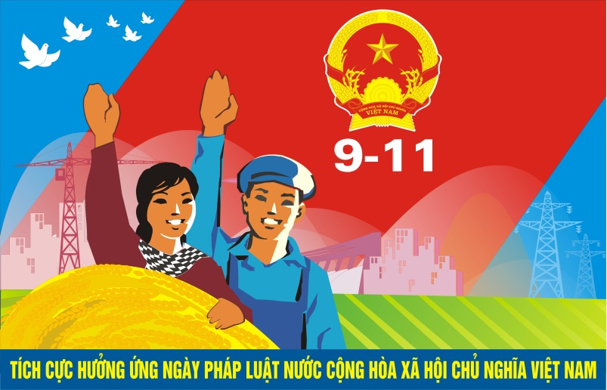 ***Lý do ngày 09/11 là ngày Pháp luật Việt Nam?***

*Ngày Pháp luật Việt Nam được tổ chức từ năm 2013*

Nếu như ngày 10/10 được lấy là ngày Luật sư Việt Nam do Sắc lệnh 46/SL về tổ chức đoàn thể luật sư được Chủ tịch Hồ Chí Minh ký ban hành ngày 10/10/1945 thì ngày 09/11 được lấy là ngày Pháp luật Việt Nam bởi đây là ngày [Hiến pháp đầu tiên](https://luatvietnam.vn/tu-phap/hien-phap-khong-so-quoc-hoi-29476-d1.html) của nước Cộng hòa xã hội Việt Nam được thông qua (ngày 09/11/1946).

Đến nay, Việt Nam đã có 05 bản Hiến pháp, bản Hiến pháp đang có hiệu lực là [Hiến pháp năm 2013](https://luatvietnam.vn/tu-phap/hien-phap-18-2013-l-ctn-quoc-hoi-83320-d1.html). Tuy vậy, ý nghĩa của ngày “khai sinh” ra bản Hiến pháp đầu tiên vẫn rất được trân trọng. Đó cũng chính là lý do [Luật Phổ biến, giáo dục pháp luật năm 2012](https://luatvietnam.vn/giao-duc/luat-pho-bien-giao-duc-phap-luat-2012-71743-d1.html) quy định ngày 09/11 hàng năm là ngày Pháp luật nước Cộng hòa xã hội chủ nghĩa Việt Nam.

Điều 8 của Luật này cũng nêu rõ, ngày Pháp luật được tổ chức nhằm tôn vinh Hiến pháp, pháp luật, giáo dục ý thức thượng tôn pháp luật cho mọi người và trong xã hội.

***Ngày Pháp luật Việt Nam được tổ chức như thế nào?***

Chính phủ đã ban hành riêng một Nghị định quy định về vấn đề này. Cụ thể, tại [Nghị định 28/2013/NĐ-CP](https://luatvietnam.vn/giao-duc/nghi-dinh-28-2013-nd-cp-chinh-phu-77740-d1.html), Chính phủ quy định ngày Pháp luật có thể được tổ chức dưới các hình thức như: Mít tinh; Hội thảo; Tọa đàm; Thi tìm hiểu pháp luật; Tuyên truyền, phổ biến pháp luật lưu động, triển lãm và các hình thức khác theo hướng dẫn của Bộ Tư pháp.

Theo yêu cầu của Chính phủ, các hoạt động hưởng ứng ngày Pháp luật Việt Nam bao gồm: Vận động nhân dân nghiêm chỉnh chấp hành pháp luật; Tuyên truyền, phổ biến các quy định của Hiến pháp, pháp luật thiết thực với đời sống của nhân dân; Giáo dục cán bộ, công chức, viên chức và người dân ý thức tôn trọng và chấp hành pháp luật…

***Nguồn: Luật Việt Nam***

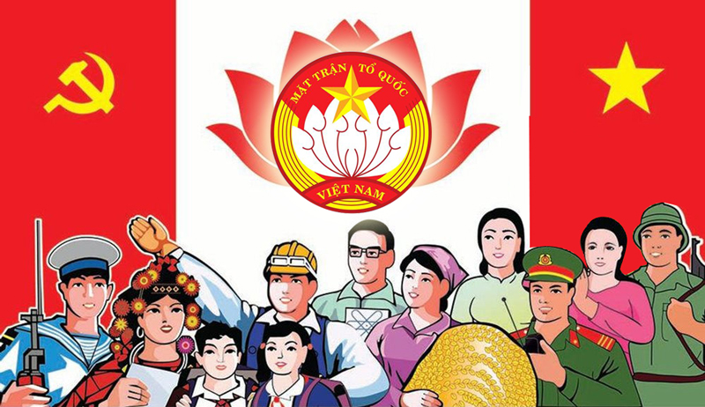**4. Kỷ niệm 94 năm ngày thành lập Mặt trận Dân tộc thống nhất Việt Nam - Ngày truyền thống Mặt trận tổ quốc Việt Nam (18/11/1930 - 18/11/2024) và 21 năm “Ngày hội đại đoàn kết toàn dân tộc (18/11/2003 - 18/11/2024)**

Đoàn kết là một truyền thống và bài học cực kỳ quý báu của dân tộc Việt Nam. Từ khi ra đời và trong suốt quá trình lãnh đạo cách mạng, Đảng ta luôn xác định “đoàn kết” là giá trị cốt lõi và “Đại đoàn kết toàn dân tộc” là đường lối chiến lược, là cội nguồn sức mạnh, động lực chủ yếu của cách mạng Việt Nam.

         Trải qua 94 năm ra đời và phát triển, với nhiều tên gọi khác nhau, Mặt trận Tổ quốc Việt Nam do Đảng Cộng sản Việt Nam và Bác Hồ sáng lập, lãnh đạo và rèn luyện, từ Hội Phản đế đồng minh, hình thức đầu tiên của Mặt trận Dân tộc Thống nhất Việt Nam đến Mặt trận Tổ quốc Việt Nam ngày nay, Mặt trận Tổ quốc Việt Nam đã phát huy truyền thống đoàn kết quý báu của dân tộc ta, nhân lên gấp bội tinh thần yêu nước của mọi người Việt Nam, đoàn kết, tập hợp các tầng lớp Nhân dân trong Mặt trận thành một lực lượng hùng mạnh để đánh đuổi thực dân, đế quốc, giành độc lập dân tộc, thống nhất đất nước, bảo vệ vững chắc Tổ quốc xã hội chủ nghĩa, đem lại tự do, hạnh phúc cho đồng bào.

          Nhằm phát huy truyền thống Mặt trận Dân tộc thống nhất Việt Nam, năm 1986 Ban chấp hành Trung ương Đảng khóa VI đã quyết định lấy ngày 18/11/1930 là ngày truyền thống của Mặt trận Tổ quốc Việt Nam. Từ đó đến nay, hằng năm cứ đến ngày 18/11 là dịp để ôn lại truyền thống lịch sử của Mặt trận Dân tộc thống nhất Việt Nam.

            Ngày 01/8/2003, Đoàn Chủ tịch Ủy ban Trung ương Mặt trận Tổ quốc Việt Nam đã ra Nghị quyết số 04/NQ/ĐCT-MTTW về việc tổ chức “Ngày hội đại đoàn kết toàn dân tộc” và quyết định lấy ngày 18/11 hàng năm làm ngày tổ chức Ngày hội đại đoàn kết ở khu dân cư nhằm tiếp tục xây dựng, củng cố và phát huy sức mạnh của khối đại đoàn kết toàn dân tộc và nâng cao vai trò của Mặt trận Tổ quốc Việt Nam trong thời kỳ mới.

           Cùng với quá trình phát triển của cách mạng Việt Nam qua từng thời kỳ, Mặt trận đã không ngừng được củng cố, mở rộng với những hình thức tổ chức và tên gọi khác nhau, đáp ứng yêu cầu nhiệm vụ cách mạng của mỗi giai đoạn lịch sử và đã có những cống hiến xứng đáng vào sự nghiệp vĩ đại của dân tộc, trở thành một trong những nhân tố quyết định thắng lợi của cách mạng Việt Nam.

          Ngày hội đại đoàn kết đã tôn vinh những giá trị truyền thống tốt đẹp của dân tộc. Thông qua ngày hội, các nét văn hóa đặc sắc của các tầng lớp dân cư được bảo tồn và phát huy. Thêm vào đó là tinh thần đoàn kết, gắn bó, tương thân tương ái, giúp đỡ lẫn nhau khi gặp khó khăn, hoạn nạn. Từ đó, góp phần thực hiện tốt các phong trào “Xây dựng gia đình văn hóa”, “Xây dựng văn hóa ở khu dân cư”, xây dựng các gia đình điển hình có “Ông bà mẫu mực, con cháu thảo hiền”… Cùng với việc xây dựng nếp sống mới là việc đấu tranh chống lại các hủ tục lạc hậu: mê tín, dị đoan, xóa bỏ những tệ nạn trong xã hội, góp phần động viên các tầng lớp nhân dân phấn đấu thực hiện thắng lợi các nhiệm vụ kinh tế, văn hóa, xã hội ở địa phương.

          Những hoạt động cụ thể của ngày hội đại đoàn kết toàn dân tộc ở khu dân cư là những yếu tố quan trọng, thiết thực góp phần nâng cao đời sống của nhân dân. Đời sống vật chất và tinh thần của một bộ phận không nhỏ quần chúng nhân dân được cải thiện, lối sống được lành mạnh hoá. Tạo điều kiện cho việc phát huy quyền làm chủ trực tiếp của nhân dân, góp phần thực hiện quy chế dân chủ ở cơ sở, tạo ra được một môi trường gắn bó, thân thiết, gần gũi giữa Đảng với nhân dân. Giúp Đảng lắng nghe được những nguyện vọng, những phản ánh của nhân dân trong cuộc sống. Từ đó góp phần giúp Đảng ngày càng hoàn thiện hơn nữa phương thức lãnh đạo.

          Thực hiện Nghị quyết Đại hội MTTQ Việt Nam các cấp, với tinh thần “Đoàn kết - Đổi mới - Thực chất - Hiệu quả”, MTTQ Việt Nam tiếp tục đổi mới mạnh mẽ nội dung, phương thức hoạt động, hướng về cơ sở; đẩy mạnh công tác tuyên truyền, vận động, tập hợp, đoàn kết các tầng lớp Nhân dân; tăng cường củng cố liên minh chính trị, xây dựng vững chắc khối đại đoàn kết toàn dân tộc; phát huy tinh thần tự quản, sáng tạo của Nhân dân trong phát triển kinh tế - xã hội, bảo đảm quốc phòng - an ninh, đẩy mạnh sự nghiệp công nghiệp hóa, hiện đại hóa, bảo vệ quyền và lợi ích hợp pháp, chính đáng của Nhân dân; thực hiện dân chủ, giám sát và phản biện xã hội, đấu tranh phòng, chống tiêu cực, tham nhũng, lãng phí; tích cực tham gia xây dựng Đảng, chính quyền trong sạch, vững mạnh.

           Ngày hội đại đoàn kết toàn dân tộc hằng năm đã, đang và sẽ ngày càng mở rộng và không ngừng được phát huy phong phú và đa dạng cả về hình thức lẫn nội dung. Trách nhiệm của mỗi người dân cần phải tiếp tục phát huy cao độ sức mạnh đoàn kết để từ đó tạo nên nguồn sức mạnh chung, to lớn của cả cộng đồng, tạo động lực mạnh mẽ để sớm thực hiện thành công mục tiêu “Dân giàu, nước mạnh, xã hội dân chủ, công bằng, văn minh” góp phần xây dựng thành công xã nhà trở thành xã kiểu mẫu trong thời gian tới.

***Nguồn: Ban Tổ chức – Kiểm tra tổng hợp***

**5. Kỷ niệm 66 năm Ngày Quốc tế hiến chương các Nhà giáo (20/11/1958 - 20/11/2024) và 42 năm Ngày Nhà giáo Việt nam (20/11/1982 - 20/11/2024)**

***\* Nguồn gốc của Ngày Nhà giáo Việt Nam 20/11***

Tháng 01/1946, một tổ chức quốc tế các nhà giáo tiến bộ được thành lập ở Paris (thủ đô nước Pháp) lấy tên là FISE (Féderation International Syndicale des Enseignants - Liên hiệp quốc tế các Công đoàn Giáo dục).

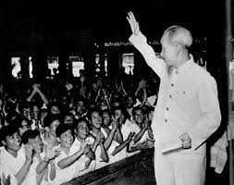Nǎm 1949, tại một hội nghị ở Warszawa (thủ đô của Ba Lan), Liên hiệp quốc tế các công đoàn giáo dục đã ra bản "Hiến chương các nhà giáo" gồm 15 chương với nội dung chủ yếu là đấu tranh chống nền giáo dục tư sản, phong kiến, xây dựng nền giáo dục trong đó bảo vệ những quyền lợi của nghề dạy học và nhà giáo, đề cao trách nhiệm và vị trí của nghề dạy học và nhà giáo.

*Ảnh: Tư liệu. Bác Hồ thăm đại biểu giáo viên toàn miền Bắc năm 1958*

Công đoàn giáo dục Việt Nam, là thành viên của FISE từ năm 1953 (hội nghị có 57 nước tham dự), đã quyết định trong cuộc họp của FISE từ 26 đến 30/8/1957 tại Warszawa, lấy ngày 20/11/1958 là ngày "Quốc tế hiến chương các nhà giáo".

Ngày này lần đầu tiên được tổ chức trên toàn miền Bắc Việt Nam. Những nǎm sau đó, ngày lễ này còn được tổ chức tại nhiều vùng giải phóng ở miền Nam Việt Nam. Hàng nǎm vào dịp kỷ niệm 20/11, cơ quan tiểu ban giáo dục thường xuất bản, phát hành một số tập san đặc biệt để cổ vũ tinh thần đấu tranh của giáo giới trong các vùng khác, động viên tinh thần chịu đựng gian khổ của những giáo viên kháng chiến.

Khi Việt Nam thống nhất, ngày này đã trở thành ngày truyền thống của ngành giáo dục Việt Nam. Vào ngày 28/9/1982, Hội đồng Bộ trưởng (nay là Chính phủ) đã ban hành quyết định số 167-HĐBT thiết lập ngày 20/11 hằng năm là ngày lễ mang tên "Ngày Nhà giáo Việt Nam".

***\* Ý nghĩa của Ngày Nhà giáo Việt Nam***

Ngày 20/11/1982, lễ kỷ niệm ngày Nhà giáo Việt Nam đầu tiên được tiến hành trọng thể trong cả nước. Từ đó đến nay, đây là ngày truyền thống của ngành giáo dục để tôn vinh những người làm công tác trồng người.

Ngày 20/11 chính là dịp để các thế hệ học sinh “đền đáp” lại công ơn dưỡng dục của các thầy cô, là dịp để lớp lớp học trò bày tỏ lòng biết ơn sâu sắc với những người thầy, để mọi ngành, mọi nghề và toàn xã hội chia sẻ niềm vui, tri ân tới những người đã góp công sức và tâm huyết cho sự nghiệp trồng người cao cả, góp phần xây dựng đất nước phồn vinh, hạnh phúc.

Ngày Nhà giáo Việt Nam cũng là ngày để mỗi người Việt Nam thể hiện được truyền thống tốt đẹp của dân tộc: Tôn sư trọng đạo; Không thầy đố mày làm nên; Ăn quả nhớ kẻ trồng cây, Có danh có vọng nhớ thầy khi xưa.

***Nguồn: Liên Đoàn Lao động Việt Nam***

# 6. Kỷ niệm 84 năm Ngày Nam Kỳ khởi nghĩa 23/11/1940 - 23/11/2024

Năm 1930, Đảng Cộng sản Việt Nam ra đời đánh dấu một bước ngoặt vô cùng quan trọng của lịch sử cách mạng Việt Nam, chấm dứt sự khủng hoảng về đường lối và tổ chức lãnh đạo của phong trào yêu nước Việt Nam đầu thế kỷ XX. Dưới sự lãnh đạo của Đảng có nhiều cuộc đấu tranh, khởi nghĩa được phát động, kết quả chứa đựng những bài học kinh nghiệm và giá trị lý luận, thực tiễn quý báu đối với Đảng và Nhân dân. Khởi nghĩa Nam Kỳ diễn ra vào ngày 23/11/1940 là một trong những sự kiện lịch sử mang ý nghĩa to lớn, cuộc khởi nghĩa nêu cao tinh thần bất khuất của Nhân dân Việt Nam, là cuộc cách mạng giải phóng dân tộc mang tính Nhân dân rộng rãi và sâu sắc.

Trong thời gian này, Xứ ủy Nam Kỳ họp nhiều lần, bàn về kế hoạch khởi nghĩa. Trước tinh thần đấu tranh của quần chúng, ảnh hưởng của không khí cách mạng khởi nghĩa Bắc Sơn, đặc biệt là tinh thần phản chiến của binh lính Việt Nam trong quân đội Pháp, nhất là số binh lính đang bị tập trung ở Sài Gòn để chuẩn bị sang chiến trường Pháp **-** Thái, Xứ ủy Nam Kỳ quyết định khởi nghĩa vào đêm 22/11/1940.

Hội nghị Ban Chấp hành Trung ương Đảng tháng 11/1940 quyết định đình chỉ cuộc khởi nghĩa Nam Kỳ vì điều kiện chưa chín muồi, nhưng khi đồng chí Phan Đăng Lưu về đến Sài Gòn thì lệnh khởi nghĩa đã đến các địa phương, không hoãn được nữa.

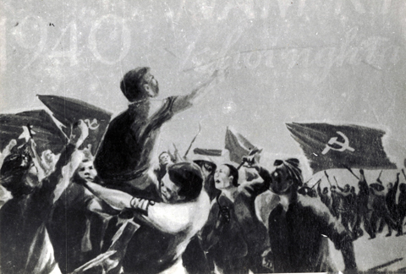Cuộc khởi nghĩa Nam Kỳ diễn ra theo đúng kế hoạch vào đêm 22 rạng 23/11/1940. Khởi nghĩa nổ ra ở hầu khắp các tỉnh từ miền Đông đến miền Tây Nam Bộ, ở Biên Hoà, Gia Định, Chợ Lớn, Tân An, Bến Tre, Trà Vinh, Cần Thơ, Sóc Trăng, Bạc Liêu, Rạch Giá, đặc biệt quyết liệt ở Hóc Môn (Bà Điểm, Gia Định), Cai Lậy (Mỹ Tho), Vũng Liêm (Vĩnh Long). Cả vùng nông thôn rung chuyển trước sức mạnh tiến công của quần chúng cách mạng. Nhiều đồn bốt, công sở, đường giao thông... của địch bị phá. Tại một số xã, quận, chính quyền địch hoang mang, tan rã, chính quyền cách mạng được thành lập tịch thu ruộng đất của địa chủ và phản động chia cho dân cày nghèo, trừng trị bọn phản cách mạng... Cờ đỏ sao vàng lần đầu tiên xuất hiện trong nhiều cuộc biểu tình và những nơi đã thành lập chính quyền cách mạng.

*Nhân dân Nam Bộ vùng lên đấu tranh trong cuộc khởi nghĩa Nam Kỳ*

Do kế hoạch khởi nghĩa bị lộ thực dân Pháp kịp thời đối phó. Chúng lập tức huy động các lực lượng tiến hành một chiến dịch khủng bố trắng cực kỳ tàn khốc. Hàng chục xe chở đầy lính được tung đi săn lùng quân du kích, càn quét các vùng khởi nghĩa. Hai mươi máy bay được huy động đi ném bom các vùng có quần chúng nổi dậy như Năm Thôn, Cai Lậy, Chợ Giữa, Càng Long (Mỹ Tho). Chúng còn dùng dây thép xuyên qua bàn tay hoặc bắp chân người, câu thành từng chuỗi rồi quẳng xuống biển. Trong thời gian từ ngày 23/11/1940 đến ngày 31/12/1940, ở các tỉnh Gia Định, Mỹ Tho, Cần Thơ, Long Xuyên, thực dân Pháp bắt 5.848 người. Hàng ngàn người bị xử tử, bị đày ra Côn Đảo, đi các trại tập trung Tà Lài, Bà Rá.

Lực lượng nghĩa quân ít ỏi còn lại rút về Truông Mít (Thủ Dầu Một), Bình Hoà, Bình Thành trong vùng Đồng Tháp và rừng U Minh để củng cố lực lượng.

Do thời cơ chưa xuất hiện, khởi nghĩa Nam Kỳ đã thất bại. Song, cuộc khởi nghĩa biểu lộ lòng căm thù sâu sắc của nhân dân với đế quốc, tinh thần anh dũng quật khởi của quần chúng cách mạng. Cuộc khởi nghĩa Nam Kỳ cùng với cuộc khởi nghĩa Bắc Sơn “là những tiếng súng báo hiệu cho cuộc khởi nghĩa toàn quốc, là bước đầu đấu tranh bằng vũ lực của các dân tộc Đông Dương”.

***Nguồn: Báo điện tử Đảng cộng sản Việt Nam***

**7. Kỷ niệm 78 năm Ngày thành lập Hội Chữ thập đỏ Việt Nam 23/11/1946 - 23/11/2024**

# *\* Lịch sử hình thành Hội Chữ thập đỏ Việt Nam*

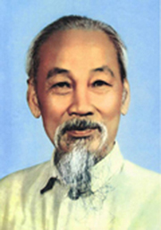Hội Chữ thập đỏ Việt Nam là tổ chức xã hội nhân đạo của quần chúng, do Chủ tịch Hồ Chí Minh sáng lập ngày 23/11/1946 và Người làm Chủ tịch danh dự đầu tiên của Hội. Hội tập hợp mọi người Việt Nam, không phân biệt thành phần dân tộc, tôn giáo, nam nữ để làm công tác nhân đạo.

*Chủ tịch Hồ Chí Minh, Chủ tịch danh dự đầu tiên của Hội Chữ thập đỏ Việt Nam*

***\* Mục đích***

Mục đích cao cả của Hội là nhân đạo, hoà bình, hữu nghị, góp phần thực hiện mục tiêu dân giàu, nước mạnh, dân chủ, công bằng, văn minh. Hội chăm lo hỗ trợ về vật chất và tinh thần cho những người khó khăn, nạn nhân chiến tranh, nạn nhân thiên tai, thảm họa; tham gia chăm sóc sức khỏe ban đầu cho nhân dân; vận động các tổ chức, cá nhân tham gia các hoạt động nhân đạo do Hội tổ chức.

Hội là thành viên của Mặt trận Tổ quốc Việt Nam, thành viên của Phong trào Chữ thập đỏ, Trăng lưỡi liềm đỏ quốc tế, hoạt động trong phạm vi cả nước, theo Hiến pháp và pháp luật của nước Cộng hoà xã hội chủ nghĩa Việt Nam, Luật hoạt động Chữ thập đỏ, Nghị định số 03/2011/NĐ-CP, ngày 7 tháng 01 năm 2011 của Chính phủ quy định chi tiết và biện pháp thi hành Luật hoạt động chữ thập đỏ, Điều lệ Hội và 7 nguyên tắc cơ bản của Phong trào Chữ thập đỏ, Trăng lưỡi liềm đỏ quốc tế: **Nhân đạo, Vô tư, Trung lập, Độc lập, Tự nguyện, Thống nhất, Toàn cầu.**

***\* Lời khuyên của chủ tịch Hồ Chí Minh***

**Chủ tịch danh dự đầu tiên của Hội Chữ thập đỏ Việt Nam đối với cán bộ, hội viên, thanh thiếu niên Chữ thập đỏ Việt Nam**: “Phải xuất phát từ tình yêu thương nhân dân tha thiết mà góp phần bảo vệ sức khỏe nhân dân và làm mọi việc có thể làm được để giảm bớt đau thương cho họ”.

***\* Lịch sử***

Ngày 23/11/1946, Đại hội Đại biểu Hồng Thập tự Việt Nam lần thứ nhất tại Vân Đình, Ứng Hòa, Hà Nội (Hà Tây cũ), chính thức thành lập Hội Hồng thập tự Việt Nam, nay là Hội Chữ thập đỏ Việt Nam. Chủ tịch Hồ Chí Minh làm

Chủ tịch danh dự của Hội trong suốt 23 năm sau đó tới khi Người qua đời. Bác sĩ Vũ Đình Tụng được bầu làm Hội trưởng.

Ngày 05/6/1957, Chủ tịch Hồ Chí Minh gửi Công hàm tới Chính phủ Liên bang Thụy Sỹ tuyên bố gia nhập 4 Công ước Giơ-ne-vơ về việc bảo hộ nạn nhân chiến tranh. Ngày 04/11/1957, Hội Hồng thập tự Việt Nam chính thức được công nhận là thành viên của phong trào Chữ thập đỏ và Trăng lưỡi liềm đỏ quốc tế.

Ngày 19/11/1960, Đại hội Đại biểu toàn quốc Hội Hồng thập tự Việt Nam lần thứ II: Bác sĩ Vũ Đình Tụng tiếp tục được bầu làm Chủ tịch Hội.    
 Ngày 27/2/1961, tổ chức Hồng thập tự giải phóng của Mặt trận dân tộc giải phóng miền Nam ra đời do Bác sĩ Phùng Văn Cung làm Chủ tịch Hội.     
 Ngày 15/12/1965, Đại hội Đại biểu toàn quốc Hội Hồng thập tự Việt Nam lần thứ III đổi tên Hội Hồng thập tự Việt Nam thành Hội Chữ thập đỏ Việt Nam: Bác sĩ Vũ Đình Tụng tiếp tục được bầu làm Chủ tịch Hội.    
 Ngày 10 - 11/12/1971, Đại hội Đại biểu toàn quốc Hội Chữ thập đỏ Việt Nam lần thứ IV: Hội Chữ thập đỏ Việt Nam được tặng thưởng Huân chương Lao động hạng Nhì. Bác sĩ Vũ Đình Tụng tiếp tục được bầu làm Chủ tịch Hội.   
 Tháng 6/1973, Đại hội Hội Hồng thập tự Cộng hòa miền Nam Việt Nam: Giáo sư Nguyễn Văn Thủ được bầu làm Chủ tịch Hội.   
 Ngày 31/7/1976, Hội nghị hợp nhất Hội Chữ thập đỏ Việt Nam và Hội Hồng thập tự Cộng hòa miền Nam Việt Nam thành Hội Chữ thập đỏ Việt Nam. Giáo sư Nguyễn Văn Thủ được bầu làm Chủ tịch Hội.   
 Ngày 11 - 12/3/1988, Đại hội Đại biểu toàn quốc Hội Chữ thập đỏ Việt Nam lần thứ V: Giáo sư Nguyễn Trọng Nhân được bầu làm Chủ tịch Hội. Hội Chữ thập đỏ Việt Nam được tặng Huân chương Độc lập hạng nhất.   
 Ngày 15 - 17/3/1995, Đại hội Đại biểu toàn quốc Hội Chữ thập đỏ Việt Nam lần thứ VI: Tổng Bí thư Đỗ Mười làm Chủ tịch danh dự của Hội. Giáo sư Nguyễn Trọng Nhân tiếp tục làm Chủ tịch Hội.   
 Ngày 07 - 09/8/2001, Đại hội Đại biểu toàn quốc Hội Chữ thập đỏ Việt Nam lần thứ VII: Chủ tịch nước Trần Đức Lương làm Chủ tịch danh dự Hội Chữ thập đỏ Việt Nam. Giáo sư Nguyễn Trọng Nhân tiếp tục được làm Chủ tịch Hội.   
 Ngày 31/7/2003, Ban Chấp hành Trung ương Hội (kỳ họp thứ 4) đã cử Giáo sư TSKH. Nguyễn Văn Thưởng làm Chủ tịch kiêm Tổng thư ký Hội Chữ thập đỏ Việt Nam.

Ngày 20/9/2005, Đại hội thi đua yêu nước Hội Chữ thập đỏ Việt Nam lần thứ II: Hội Chữ thập đỏ Việt Nam được tặng Huân chương Lao động hạng Nhất.    
 Ngày 28 - 29/6/2007, Đại hội Đại biểu toàn quốc Hội Chữ thập đỏ Việt Nam lần thứ VIII: Nguyên Chủ tịch nước Trần Đức Lương, tiếp tục làm Chủ tịch danh dự của Hội. Tiến sĩ Trần Ngọc Tăng được bầu làm Chủ tịch Hội Chữ thập đỏ Việt Nam.  
 Ngày 4 - 5/7/2012, Đại hội Đại biểu toàn quốc Hội Chữ thập đỏ Việt Nam lần thứ IX: Chủ tịch nước Trương Tấn Sang được suy tôn là Chủ tịch danh dự của Hội. Ông Nguyễn Hải Đường được bầu làm Chủ tịch Hội Chữ thập đỏ Việt Nam.  
 Ngày 15 - 16/8/2017, Đại hội Đại biểu toàn quốc Hội Chữ thập đỏ Việt Nam lần thứ X, Chủ tịch nước Trần Đại Quang được suy tôn là Chủ tịch danh dự của Hội. Bà Nguyễn Thị Xuân Thu được bầu làm Chủ tịch Hội Chữ thập đỏ Việt Nam.   
 Tháng 01/2019, Tổng Bí thư, Chủ tịch nước Nguyễn Phú Trọng được Bộ Chính trị, Ban chấp hành Trung ương Đảng phân công làm Chủ tịch danh dự của Hội Chữ thập đỏ Việt Nam.

***Nguồn: Hội Chữ thập đỏ Việt Nam***

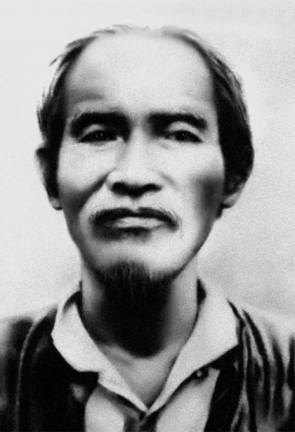**8. Tưởng niệm 95 năm Ngày mất Cụ Phó Bảng Nguyễn Sinh Sắc (27/11/1929 - 27/11/2024)**

***\* Vài nét về thân thế, cuộc đời và sự nghiệp cụ Phó Bảng Nguyễn Sinh Sắc***

*Ảnh tư liệu: Cụ Phó Bảng Nguyễn Sinh Sắc*

Cụ Phó Bảng Nguyễn Sinh Sắc (tên thật là Nguyễn Sinh Huy) sinh năm Nhâm Tuất 1862 tại xã Chung Cự, nay là xã Kim Liên, huyện Nam Đàn, tỉnh Nghệ An trong một gia đình nông dân. Cha là Nguyễn Sinh Nhậm, mẹ là Hà Thị Hy. Lên ba tuổi mồ côi cha, bốn tuổi mẹ qua đời, phải về ở với người anh cùng cha khác mẹ là Nguyễn Sinh Trợ.

Lúc nhỏ, cậu bé Sắc rất thông minh và hiếu học, nhà anh Trợ nghèo nên cậu thường phải ngồi học trên lưng trâu; năm 16 tuổi, được nhà nho Hoàng Xuân Đường ở làng Hoàng Trù (làng Chùa) nhận về nuôi dạy, với bản tính hiếu học, thông minh nên cậu trở thành học trò giỏi có tiếng trong vùng. Đến năm 22 tuổi (1883), Cụ được nhà nho Hoàng Xuân Đường gả con gái lớn là Hoàng Thị Loan và lần lượt hạ sinh bốn người con: Nguyễn Thị Thanh, Nguyễn Sinh Khiêm, Nguyễn Sinh Cung (Hồ Chí Minh) và Nguyễn Sinh Xin (mất lúc nhỏ).

Năm Giáp Ngọ (1894), Cụ đỗ Cử nhân, năm Tân Sửu (1901), Cụ đỗ Phó Bảng, nhưng Cụ từ chối làm quan, về quê dạy học, sống hoà mình với đồng bào nghèo khổ, tìm bạn đồng tâm bàn việc nước và đặc biệt chú trọng việc giáo dục con cái. Năm 1906, khi không còn lý do thoái thác, Cụ đành phải ra nhận Hành tẩu Bộ Lễ. Năm 1909, Cụ vào Bình Khê (Bình Định) nhận chức Tri huyện.

Trong thời gian làm quan, Cụ tìm gặp và kết thâm giao với các nhà nho yêu nước như: Phan Bội Châu, Phan Châu Trinh, Vương Thúc Quý, Trương Gia Mô… Cụ luôn đứng về phía dân nghèo, trừng trị bọn cường hào ác bá.

Năm 1910, bị cách chức, Cụ đi vào các tỉnh phía Nam. Nam bộ là vùng đất mới phóng khoáng “Trọng nghĩa khinh tài” nên Cụ đi rất nhiều nơi, tiếp xúc với nhiều thành phần ở những nơi Cụ đến: Bình Thuận, Sài Gòn, Thủ Dầu Một, Tiền Giang, Bến Tre, An Giang, Đồng Tháp… và sang tận Campuchia để truyền bá tư tưởng yêu nước thương dân.

Năm 1917 và nhiều năm sau, Cụ thường lui tới hoạt động ở Cao Lãnh. Đến năm 1927 về ở hẳn Cao Lãnh làm nghề bốc thuốc, trị bệnh và tiếp tục truyền bá chủ nghĩa yêu nước trong nhân dân. Do tuổi cao và bệnh nặng, Cụ qua đời vào ngày 27 tháng 10 năm Kỷ Tỵ (nhằm ngày 27 tháng 11 năm 1929 dương lịch), hưởng thọ 67 tuổi tại làng Hòa An, Cao Lãnh, Đồng Tháp.

Sau khi Cụ mất, nhân dân địa phương trong niềm thương yêu quý trọng đã góp tiền mua đất an táng cạnh Miểu trời sanh (tức Chùa Hoà Long ngày nay).

Cụ là người có công sinh thành, nuôi dưỡng vị lãnh tụ xuất sắc của cách mạng Việt Nam: đó là Chủ tịch Hồ Chí Minh - người đã đưa dân tộc từ kiếp nô lệ trở thành người làm chủ một đất nước độc lập. Trong sự nghiệp hoạt động cách mạng của Chủ tịch Hồ Chí Minh đã sử dụng nhiều danh xưng từ Nguyễn Sinh Cung đến Nguyễn Tất Thành rồi Nguyễn Ái Quốc, Hồ Chí Minh.

Tư tưởng yêu nước thương dân của Cụ đã được nâng lên đỉnh cao trở thành tư tưởng tiến bộ của chủ nghĩa yêu nước đấu tranh giải phóng dân tộc các nước thuộc địa bị áp bức trên toàn thế giới.

Cả cuộc đời của Cụ đã mang hết tài năng, đức độ, cứu nước, cứu dân. Được nhân dân kính mến, yêu thương, đùm bọc như người thân ruột thịt. Cụ chọn Hòa An, Cao Lãnh làm nơi yên nghỉ trong cõi vĩnh hằng. Trong hai cuộc kháng chiến thần thánh của dân tộc, nhân dân Đồng Tháp - đất Sen Hồng đã anh dũng, trung kiên đấu tranh trực diện với kẻ thù không kể ngày đêm để bảo vệ ngôi mộ Cụ cho đến ngày thống nhất đất nước.

Ngày nay, khu mộ Cụ sừng sững, trường tồn như đài sen trắng vươn lên trên đất Sen Hồng. Đảng bộ, chính quyền, quân và dân tỉnh Đồng Tháp vinh dự được thay mặt đồng bào cả nước và dòng họ Nguyễn Sinh trông coi Khu mộ, hương khói thờ cúng cụ Phó Bảng Nguyễn Sinh Sắc, đặc biệt, đã đầu tư xây dựng, trùng tu, tôn tạo Khu mộ ngày càng khang trang, trở thành Khu di tích lịch sử văn hóa cấp quốc gia, điểm du lịch ấn tượng nhất khu vực Đồng bằng sông Cửu Long.

***Nguồn: Sở Văn hóa, Thể thao và Du lịch tỉnh Đồng Tháp***

**9. Kỷ niệm 204 năm Ngày sinh Ph.Ăng-ghen (28/11/1820 - 28/11/2024)**

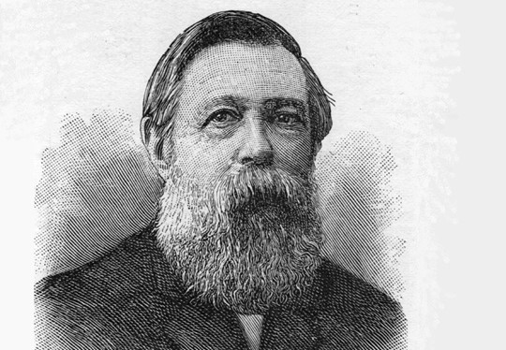 Ph.Ăngghen sinh ngày 28/11/1820 tại Vương quốc Phổ (bộ phận cấu thành, chi phối sự ra đời nước Đức), từ nhỏ Ph.Ăng-ghen đã chứng kiến sự bóc lột tàn bạo của giai cấp thống trị và cuộc sống bần cùng, bế tắc của người lao động. Tình trạng đó tác động đến suy nghĩ của Ph.Ăng-ghen, giúp ông sớm hình thành một tính cách độc lập. Trong ông từng bước hình thành ý thức chính trị, và đã quyết định không trở thành thương gia mà trở thành người đấu tranh vì tiến bộ xã hội. Cuộc đời Ph.Ăng-ghen là hành trình của nhà tư tưởng, và nhà hoạt động thực tiễn. Dù sống trong hoàn cảnh, điều kiện nào ông cũng luôn gắn bó với thực tiễn để khám phá, tìm nguyên nhân, khái quát bản chất vấn đề, sự kiện, hiện tượng, tìm ra các quy luật chung nhất của quá trình phát triển, xác định thế giới quan, nguyên tắc phương pháp luận để giải quyết mọi vấn đề đặt ra một cách khoa học, hiệu quả.

*Ảnh tư liệu:* Phri-đrích Ăng-ghen, người chiến sĩ và người thầy vĩ đại

của giai cấp vô sản

Từ các bài viết đăng báo đến những tác phẩm xuất sắc như: Tình cảnh của giai cấp công nhân ở Anh, Những phác thảo phê phán môn kinh tế chính trị học, Cách mạng và phản cách mạng ở Đức, Chống Đuyrinh, Luận văn quân sự, Nguồn gốc gia đình, Chế độ tư hữu và Nhà nước, L.Phoi-ơ-bach và sự cáo chung của triết học cổ điển Đức, Biện chứng tự nhiên,... và các tác phẩm viết chung với C.Mác như Gia đình Thần thánh, Tuyên ngôn của Đảng Cộng sản, hoàn thiện bản thảo in tập II và III của bộ Tư bản,... Ph.Ăng-ghen trở thành con người có trí tuệ, tầm nhìn vượt thời đại. Ông từng bước nhận thức về vấn đề vận động tiến lên của lịch sử loài người đến những hình thái cao hơn với quan điểm biện chứng về lịch sử và các hiện tượng trong đời sống xã hội. Ông đến với chủ nghĩa duy vật, tham gia phát triển, bảo vệ tư tưởng về sự thống nhất của thế giới, về sự tất yếu nội tại và tính quy luật, đến việc xuất hiện giai cấp trong xã hội; ông khẳng định: không thể xóa bỏ được mâu thuẫn giữa giai cấp vô sản với giai cấp tư sản, và phía sau cuộc đấu tranh của các đảng phái luôn ẩn giấu cuộc đấu tranh của các giai cấp. Ông áp dụng phương pháp biện chứng vào việc phân tích các quan hệ kinh tế của xã hội tư sản, chỉ ra sự thống nhất và đấu tranh của các mặt đối lập, coi đó là cơ sở của phát triển; chỉ rõ chế độ tư hữu tư bản chủ nghĩa là cơ sở của toàn bộ sinh hoạt vật chất và tinh thần của xã hội tư sản...  
  Tháng 8/1844, cuộc gặp gỡ với C.Mác trở thành một dấu ấn quan trọng trong cuộc đời, sự nghiệp của Ph.Ăng-ghen. Cùng chung chí hướng, hai ông đã xây dựng một tình bạn cao cả và cảm động, như V.I.Lênin viết: “Từ ngày mà vận mệnh đã gắn liền Các Mác với Phri-đrích Ăng-ghen thì sự nghiệp suốt đời của hai người bạn ấy trở thành sự nghiệp chung của họ” (V.I.Lênin, Toàn tập, tập 2, NXB Tiến bộ, M.1978, tr.3). Hai ông đã kế thừa các trào lưu tư tưởng tiến bộ nhất của loài người đến thế kỷ 19, tổng kết thực tiễn của thời đại mình để sáng tạo một học thuyết hoàn chỉnh, chặt chẽ, tính khoa học thống nhất với tính cách mạng triệt để. Cùng với C.Mác, Ph.Ăng-ghen đã bảo vệ và phát triển triết học duy vật, sáng tạo chủ nghĩa duy vật biện chứng, mở ra bước ngoặt cơ bản trong triết học, và cung cấp một cách nhìn mới mẻ, một công cụ sắc bén để giải thích, nhận thức và cải tạo thế giới; chủ nghĩa duy vật lịch sử là thành quả vĩ đại của tư tưởng khoa học, phát hiện được tính quy luật của sự phát triển xã hội, tính tất yếu của quá trình chuyển biến từ hình thái kinh tế - xã hội này sang hình thái kinh tế - xã hội khác cao hơn. Cùng với C. Mác, Ph. Ăng-ghen dựa vào kinh tế chính trị học cổ điển để xây dựng một học thuyết kinh tế mới, đem lại cuộc cách mạng thực sự trong kinh tế chính trị học; với việc nghiên cứu và phát hiện quy luật giá trị thặng dư, các ông tìm ra phương thức bóc lột tư bản chủ nghĩa, luận chứng trên cơ sở khoa học về sự diệt vong tất yếu của chủ nghĩa tư bản và thắng lợi của chủ nghĩa cộng sản. Cùng với C.Mác, Ph.Ăng-ghen phân tích chủ nghĩa tư bản để phát hiện các quy luật vận động và phát triển của nó; khẳng định đấu tranh giai cấp là động lực phát triển của xã hội có giai cấp, chỉ ra rằng lực lượng duy nhất có khả năng xây dựng xã hội mới là giai cấp công nhân do Đảng Cộng sản lãnh đạo. Vì vậy, chủ nghĩa xã hội theo tư tưởng của C.Mác, Ph.Ăng-ghen là chủ nghĩa xã hội khoa học.  
  Kết quả tổng hòa từ thành tựu tư tưởng của Ph.Ăng-ghen là cùng C.Mác tìm ra “chìa khóa” giúp nhân loại mở cánh cửa của một thời đại mới. Với cách mạng Việt Nam, ngay từ đầu chủ nghĩa Mác - Lênin, trong đó có tư tưởng thiên tài của Ph.Ăng-ghen, được xác định là nền tảng tư tưởng, được Chủ tịch Hồ Chí Minh và Đảng Cộng sản Việt Nam vận dụng một cách sáng tạo để hoàn thành xuất sắc nhiệm vụ giải phóng dân tộc, thống nhất Tổ quốc, tiến hành công cuộc đổi mới toàn diện theo định hướng xã hội chủ nghĩa. Trong đấu tranh giành độc lập và trong sự nghiệp bảo vệ Tổ quốc ngày nay, di sản tư tưởng, lý luận quân sự của Ph.Ăng-ghen đã ảnh hưởng lớn đến quan điểm xây dựng nền quốc phòng toàn dân, đường lối chiến tranh nhân dân, xây dựng lực lượng vũ trang nhân dân của Đảng và Nhà nước Việt Nam, giúp phân tích, nắm bắt nguồn gốc, bản chất, tính chất của chiến tranh, giải quyết vấn đề quan hệ con người với vũ khí, khẳng định vai trò của nhân dân và yếu tố chính trị - tinh thần trong chiến tranh...  
  Ngày nay, tư tưởng của Ph.Ăng-ghen về triết học, kinh tế chính trị, chủ nghĩa xã hội khoa học vẫn giữ nguyên tính thời sự, có ý nghĩa quan trọng với sự nghiệp đổi mới của nước ta, nhất là trong nhận thức và làm sáng tỏ quy luật vận động phát triển tất yếu của cách mạng Việt Nam, giúp nhận thức đầy đủ hơn về quan hệ giữa mục tiêu của cách mạng với phương tiện phát triển kinh tế trong sự lựa chọn đi lên chủ nghĩa xã hội bỏ qua chế độ tư bản chủ nghĩa nhưng vẫn tiếp thu, kế thừa các thành tựu nhân loại đã đạt được dưới chế độ tư bản, đặc biệt về khoa học, công nghệ.

Kỷ niệm 204 năm Ngày sinh của Ph.Ăng-ghen, chúng ta khẳng định, ghi nhớ công lao vĩ đại của ông, đồng thời nhấn mạnh phép biện chứng duy vật cùng các nguyên tắc phương pháp luận khoa học luôn yêu cầu chúng ta xác định chủ nghĩa Mác - Lênin là một hệ thống mở, và việc vận dụng các nguyên lý của chủ nghĩa Mác - Lênin phải gắn với sự vận động của thực tiễn, cần tiếp tục nghiên cứu để bổ sung cơ sở khoa học, tổng kết thực tiễn và nghiên cứu lý luận, từ đó làm sáng tỏ hơn nữa lý luận về chủ nghĩa xã hội, con đường đi lên chủ nghĩa xã hội ở nước ta, củng cố nền móng tinh thần để toàn Đảng, toàn dân nỗ lực đạt đến mục tiêu “dân giàu, nước mạnh, dân chủ, công bằng, văn minh”.  
***Nguồn: Báo Nhân dân điện tử***

**III. Truyện hay về Bác Hồ**

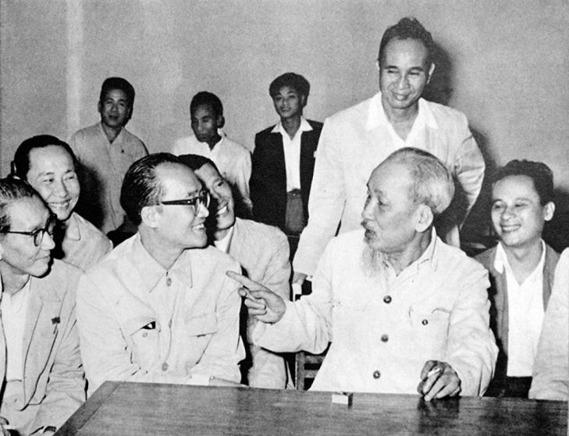

# 1. Học tập Bác qua mẩu chuyện “Gương mẫu tôn trọng luật lệ”

Hàng ngày, Bác thường căn dặn các chiến sĩ cảnh vệ phải luôn có ý thức tổ chức, kỷ luật, triệt để tôn trọng nội quy chung. Bác bảo: “Khi bàn bạc công việc gì, đã quyết thì phải triệt để thi hành. Nếu đặt ra cho mình những việc phải làm thì cương quyết thực hiện cho bằng được”.

Một hôm Bác đến thăm một ngôi chùa lịch sử. Đúng dịp lễ nên khách nước ngoài và nhân dân đến chùa rất đông. Bác vừa vào chùa, vị sư cả liền ra đón Bác và khẩn khoản xin Bác đừng cởi dép. Bác không đồng ý. Đến thềm chùa, Bác dừng lại để dép ở ngoài rồi mới bước vào, và giữ đúng mọi nghi thức như người dân đến lễ.   
 Trên đường từ chùa về nhà, xe đang bon bon, bỗng đèn đỏ ở một ngã tư bật lên. Đường phố đúng lúc đông người. Xe chở Bác cũng như các xe khác đều dừng lại cả. Mọi người trong xe lo lắng nhìn nhau. Nếu nhân dân trông thấy Bác, họ sẽ ùa ra ngã tư này thì dễ gây tắc nghẽn. Nghĩ vậy, cả xe bèn cử một chiến sĩ cảnh vệ chạy đến bục yêu cầu công an giao thông mở đường cho xe Bác. Nhưng Bác đã hiểu ý. Bác ngăn lại rồi bảo: Các chú không được làm như thế. Phải gương mẫu tôn trọng luật lệ giao thông, không nên bắt người khác nhường quyền ưu tiên cho mình.  
 Ai cũng thấm thía lời Bác dạy...  
 ***\*Bài học rút ra từ câu chuyện:***

Qua mẩu chuyện chúng ta có thể thấy người đứng đầu phải thực sự gương mẫu, là tấm gương sáng cho mọi người noi theo. Bác nói: *“Muốn hướng dẫn nhân dân, mình phải làm mực thước cho người ta bắt chước”; “Tự mình phải chính trước, mới giúp người khác chính. Mình không chính mà muốn người khác chính là vô lý”*… Quần chúng chỉ quý mến những người có tư cách đạo đức. Điều này càng đòi hỏi mỗi cán bộ, đảng viên (nhất là lãnh đạo chủ chốt) từ việc nhỏ đến lớn, từ việc riêng đến việc chung, từ trong cuộc sống đến công việc thường ngày luôn luôn phải nỗ lực thực hiện tốt phương châm “*Nói đi đôi với làm*” và làm “*đúng quy định*”.

**2. Câu chuyện “Bác Hồ mua vé tàu”**

Trong một lần công tác tại chiến khu Việt Bắc, Bác Hồ và các đồng chí cán bộ cấp cao di chuyển bằng tàu hỏa. Khi lên tàu, người phụ trách ga biết Bác là Chủ tịch nước nên ngỏ ý cho Bác và đoàn cán bộ đi miễn phí. Tuy nhiên, Bác nhẹ nhàng từ chối và nói: “Đi tàu là phải mua vé. Chúng ta dù là cán bộ hay người dân cũng đều phải chấp hành như mọi người. Cán bộ càng phải gương mẫu”.

Sau đó, Bác tự mình lấy tiền ra mua vé cho cả đoàn. Việc làm của Bác khiến tất cả những người chứng kiến vô cùng cảm phục, không chỉ vì sự giản dị mà còn vì tinh thần tuân thủ pháp luật nghiêm túc của Bác.

***\* Bài học rút ra từ câu chuyện:***

Câu chuyện này một lần nữa khẳng định rằng dù trong bất kỳ hoàn cảnh nào, Bác Hồ luôn đặt quy định, luật pháp lên trên hết. Đây là một bài học ý nghĩa về việc thực hiện đúng quyền và nghĩa vụ của mỗi công dân, và càng là tấm gương sáng để thế hệ trẻ noi theo trong việc xây dựng một xã hội tuân thủ pháp luật, công bằng và văn minh.

**3. Câu chuyện “Bác Hồ trả lại quà tặng”**

Một lần, vào dịp Tết, có một cơ quan gửi biếu Bác Hồ một con gà trống rất đẹp, với mong muốn tỏ lòng kính trọng và chúc mừng năm mới. Tuy nhiên, Bác đã ân cần từ chối và yêu cầu trả lại món quà, kèm theo lời nhắn: “Bác cám ơn tấm lòng của các chú, nhưng Bác là Chủ tịch nước, không thể nhận quà tặng từ cơ quan nhà nước. Chúng ta phải nghiêm chỉnh tuân thủ luật lệ và tránh mọi sự lạm quyền dù là nhỏ nhất”.

***\* Bài học rút ra từ câu chuyện:***

Từ câu chuyện “Bác Hồ trả lại quà tặng”, chúng ta rút ra bài học sâu sắc về sự liêm chính và tuân thủ pháp luật. Bác Hồ, dù là Chủ tịch nước, vẫn kiên quyết không nhận quà từ cơ quan nhà nước, thể hiện sự tôn trọng quy định và tránh lạm quyền. Qua hành động này, Bác đã làm gương cho mọi cán bộ, nhắc nhở rằng người lãnh đạo phải luôn trong sạch và minh bạch trong mọi việc. Câu chuyện dạy chúng ta về tinh thần trách nhiệm, công bằng và giữ gìn đạo đức công vụ, dù trong những điều nhỏ nhặt nhất.

***Nguồn: Ban Tổ chức – Kiểm tra tổng hợp***

Chủ tịch Hồ Chí Minh - vị lãnh tụ vĩ đại của dân tộc Việt Nam, không chỉ nổi bật với tầm nhìn chiến lược, tư tưởng lớn lao, mà còn với sự mẫu mực trong từng hành động hàng ngày. Dù ở bất kỳ cương vị nào, Người luôn thể hiện lòng tôn trọng và tuân thủ nghiêm túc pháp luật, từ những điều nhỏ nhặt nhất đến những quy định lớn lao của xã hội. Những câu chuyện giản dị về Bác tuân thủ luật lệ không chỉ thể hiện tư cách của một người lãnh đạo mẫu mực mà còn là những bài học quý giá về đạo đức và lối sống cho mỗi người dân Việt Nam.

Qua đó, thế hệ trẻ sẽ càng thêm vững niềm tin vào giá trị của việc tuân thủ luật lệ, pháp luật, và từ đó ý thức hơn về trách nhiệm của mình trong việc xây dựng một xã hội công bằng, văn minh. Những bài học quý giá từ Bác sẽ mãi là nguồn cảm hứng để chúng ta sống và hành động theo đúng tinh thần của người công dân gương mẫu.